Медные духовые
Саксофон
Создатель саксофона - выдающийся франко-бельгийский инструментальный мастер Адольф Сакс. Сакс исходил из теоретического предположения: нельзя ли построить музыкальный инструмент, который занимал бы промежуточное положение между деревянными и медными духовыми? В таком инструменте, способном связать тембры меди и дерева, очень нуждались несовершенные военно-духовые оркестры Франции. Для осуществления своего замысла А. Сакс использовал новый принцип построения: он соединил коническую трубку с тростью кларнета и клапанным механизмом гобоя. Корпус инструмента был сделан из металла, внешние очертания напоминали басовый кларнет; расширяющаяся на конце, сильно загнутая вверх трубка, к которой прикреплена трость на металлическом наконечнике, изогнутом в форме "S". Замысел Сакса блестяще удался: новый инструмент действительно стал связующим звеном между медными и деревянными духовыми в военных оркестрах. Более того, тембр его оказался настолько интересным, что обратил на себя внимание многих музыкантов. Окраска звука саксофона напоминает одновременно английский рожок, кларнет и виолончель, однако сила звука саксофона намного превышает силу звука кларнета.
Начав свое существование в военно-духовых оркестрах Франции, саксофон вскоре был введен в оперный и симфонический оркестр. Очень долго - несколько десятилетий - к нему обращались лишь композиторы Франции: Тома ("Гамлет"), Массне ("Вертер"), Бизе ("Арлезианка"), Равель ( инструментовка "Катринок с выставки" Мусоргского). Затем в него поверили и композиторы других стран: Рахманинов, например, поручил саксофону одну из лучших своих мелодий в первой части "Симфонических танцев".
Любопытно, что на своем необычном пути саксофону пришлось столкнуться и с мракобесием: в Германии в годы фашизма он был запрещен как инструмент неарийского происхождения.
В десятых годах 20 века на саксофон обратили внимание музыканты джаз-ансамблей, и вскоре саксофон стал "королем джаза".
Многие композиторы 20 века по достоинству оценили этот интересный инструмент. Дебюсси написал Рапсодию для саксофона с оркестром, Глазунов - Концерт для саксофона с оркестром, Прокофьев, Шостакович и Хачатурян неоднократно обращались к нему в своих произведениях.

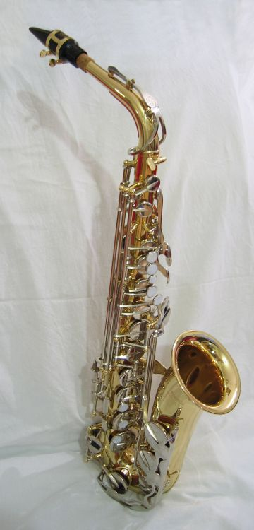

Валторна ( ит.corno, нем.Waldhorn, фр. cor, англ. french horn)
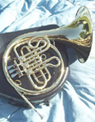
Прародителем современной валторны был рог. С древних времен сигнал рога возвещал о начале сражения, в средние века и позже, - вплоть до начала 18 века, - он раздавался на охоте, состязаниях и торжественных придворных церемониях. В 17 веке охотничий рог стали изредка вводить в оперу, но лишь в следующем столетии он стал постоянным членом оркестра. И само название инструмента - валторна - напоминает о его прошлой роли: это слово происходит от немецкого "Waldhorn" - "лесной рог". По-чешски этот инструмент и сейчас называется лесным рогом.
Металлическая трубка старинной валторны была очень длинной: в развернутом виде некоторые из них достигали 5м 90 см. Такой инструмент невозможно было держать в руках распрямленным; поэтому трубку валторны изогнули и придали ей изящную форму, похожую на раковину.
Звук старинной валторны был очень красив, но инструмент оказался ограниченным в своих звуковых возможностях: на нем можно было извлечь лишь так называемый натуральный звукоряд, то есть те звуки, которые возникают от деления столба воздуха, заключенного в трубке, на 2, 3, 4, 5, 6 и т. д. частей. Как говорит предание, в 1753 году дрезденский валторнист Гампель случайно вложил руку в раструб и обнаружил, что строй валторны понизился. С тех пор этот прием стали широко применять. Звуки, полученные таким образом, называли "закрытыми". Но они были глухими и сильно отличались от ярких открытых. Далеко не все композиторы рисковали часто обращаться к ним, удовлетворяясь обычно короткими, хорошо звучащими фанфарными мотивами, построенными на открытых звуках.
В 1830 году изобрели механизм вентилей - постоянную систему дополнительных трубок, позволяющих получать на валторне полную, хорошо звучащую хроматическую гамму. Через несколько десятилетий усовершенствованная валторна окончательно вытеснила старинную натуральную, которая в последний раз была применена Римским-Корсаковым в опере "Майская ночь" в 1878 году.
Валторну считают самым поэтичным инструментом в группе медных духовых. В низком регистре тембр валторны несколько мрачен, в верхнем - очень напряжен. Валторна может петь или неторопливо рассказывать. Очень мягко звучит квартет валторн - услышать его можно в "Вальсе цветов" из балета "Щелкунчик" Чайковского.
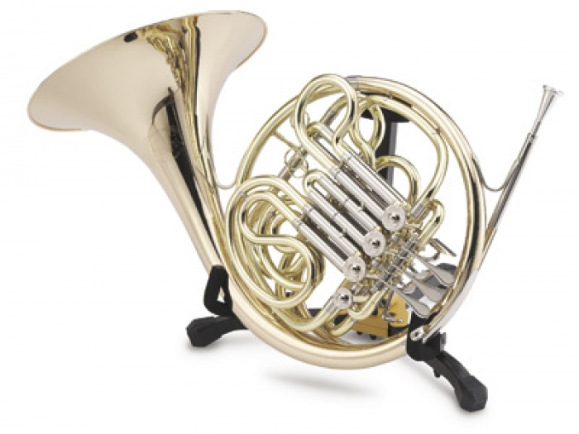
Труба( ит.tromba, нем. Trompete, фр. trompette, англ. trumpet )
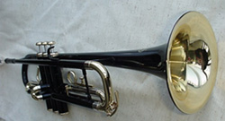
Со времен глубокой древности - в Египте, на Востоке, в Греции и Риме - без трубы не обходились ни на войне, ни в торжественных культовых или придворных церемониях. Труба вошла в оперный оркестр с момента его зарождения; в "Орфее" Монтеверди уже звучало пять труб.
В 17 и первой половине 18 века для труб писали очень виртуозные и высокие по тесситуре партии, прообразом которых были партии сопрано в вокально-инструментальных сочинениях того времени. Для исполнения этих труднейших партий музыканты времен Персела, Баха и Генделя пользовались обычными в ту эпоху натуральными инструментами с длинной трубкой и мундштуком особого устройства, позволявшим с легкостью извлекать самые высокие обертоны. Труба с таким мундштуком называлась "кларино", то же название получил в истории музыки и стиль письма для нее.
Во второй половине 18 века, с изменением оркестрового письма, стиль кларино был забыт, и труба стала по преимуществу фанфарным инструментом. Она была ограничена в своих возможностях подобно валторне, и оказалась в еще худшем положении, так как расширяющие звукоряд "закрытые звуки" не употреблялись на ней из-за их дурного тембра. Но в тридцатых годах 19 века, с изобретением вентильного механизма, началась новая эра в истории трубы. Она стала хроматическим инструментом и через несколько десятков лет вытеснила натуральную трубу из оркестра.
Тембру трубы несвойственна лирика, зато героика ему удается как нельзя лучше. У венских классиков трубы были чисто фанфарным инструментом. Те же функции они часто выполняли и в музыке 19 века, возвещая начало шествий, маршей, торжественных празднеств и охот. Больше других и по-новому пользовался трубами Вагнер. Их тембр почти всегда связан в его операх с рыцарской романтикой и героикой.
Труба знаменита не только своей силой звука, но и выдающимися виртуозными качествами.
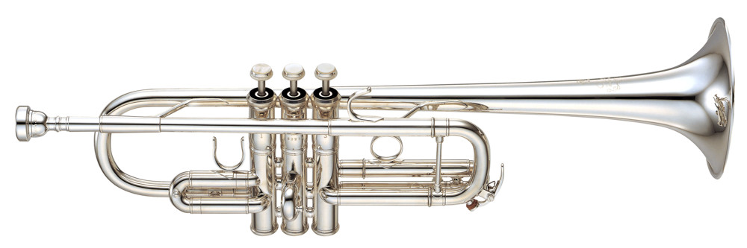
Туба ( ит.tuba)
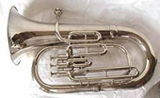
В отличие от других представителей медной группы духовых инструментов туба - довольно молодой инструмент. Она была построена во второй четверти 19 века в Германии. Первые тубы были несовершенны и применялись поначалу только в военных и садовых оркестрах. Лишь попав во Францию, в руки инструментального мастера Адольфа Сакса, туба стала удовлетворять высоким требованиям симфонического оркестра.
Туба - басовый инструмент, способный охватить самый низкий отрезок диапазона в медной группе. В прошлом ее функции выполнял серпент, - инструмент причудливой формы, обязанный ей своим названием (на всех романских языках серпент означает"змея") - затем басовый и контрабасовый тромбоны и офиклеид с его варварским тембром. Но звуковые качества всех этих инструментов были таковы, что не давали медной группе хорошего, устойчивого баса. До тех пор, пока не возникла туба, мастера упорно искали новый инструмент.
Размеры тубы очень велики, ее трубка вдвое длиннее трубки тромбона. Во время игры исполнитель держит инструмент перед собой раструбом вверх.
Туба - хроматический инструмент. Расход воздуха на тубе огромен; порой, особенно в forte в низком регистре, исполнитель вынужден менять дыхание на каждом звуке. Поэтому соло на этом инструменте обычно довольно коротки. Технически туба подвижна, хотя и грузна. В оркестре она, как правило, служит басом в трио тромбонов. Но иногда туба выступает как солирующий инструмент, - так сказать, на характерных ролях. Так, при инструментовке "Картинок с выставки" Мусоргского в пьесе "Быдло" Равель поручил басовой тубе юмористическое изображение грохочущей телеги, которая тащится по дороге. Партия тубы написала здесь в очень высоком регистре.
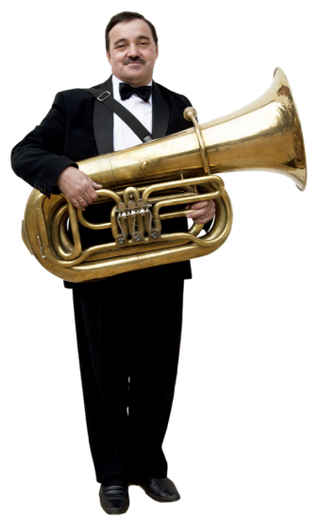
Тромбон ( ит., англ., фр. trombone)
Тромбон получил свое название от итальянского наименования трубы - tromba - с увеличительным суффиксом "one": trombone буквально означает "трубища". И действительно: трубка тромбона вдвое длиннее, чем у трубы. Уже в 16 веке тромбон получил свою современную форму и с момента возникновения был инструментом хроматическим. Полный хроматический звукоряд достигается на нем не посредством механизма вентилей, а при помощи так называемой кулисы. Кулиса - это длинная дополнительная трубка, по форме напоминающая латинскую букву U. Она вставляется в основную трубку и по желанию ее удлиняет. При этом строй инструмента соответственно понижается. Исполнитель выдвигает кулису правой рукой вниз, а левой поддерживает инструмент.
Тромбоны издавна представляли собой "семейство", состоящее из инструментов различной величины. Еще не так давно семейство тромбонов насчитывало три инструмента; каждый из них соответствовал одному из трех голосов хора и получил его наименование: тромбон-альт, тромбон-тенор, тромбон-бас.
Игра на тромбоне требует огромного расхода воздуха, так как движение кулисы занимает больше времени, чем нажатие вентилей на валторне или трубе. Технически тромбон менее подвижен, чем его соседи по группе: гамма на нем не столь стремительна и четка, forte тяжеловато, legato трудно. Кантилена на тромбоне требует от исполнителя большого напряжения. Однако у этого инструмента есть качества, которые делают его незаменимым в оркестре: звук тромбона отличается большей силой и мужественностью. Монтеверди в опере "Орфей", пожалуй, впервые почувствовал трагический характер, присущий звучанию ансамбля тромбонов. А начиная с Глюка три тромбона стали обязательными в оперном оркестре; они часто появляются в кульминационный момент драмы.
Трио тромбонов хорошо удаются ораторские фразы. Со второй половины 19 века группа тромбонов дополняется басовым инструментом - тубой. Вместе три тромбона и туба образуют квартет "тяжелой меди".
На тромбоне возможен весьма своеобразный эффект - глиссандо. Достигается он скольжением кулисы при одном положении губ исполнителя. Этот прием был известен еще Гайдну, который в оратории "Времена года" употребил его для подражания лаю собак. В современной музыке глиссандо используется довольно широко. Любопытно нарочито завывающее и грубое глиссандо тромбона в "Танце с саблями" из балета "Гаянэ" Хачатуряна. Интересен также эффект тромбона с сурдиной, которая придает инструменту зловещее, причудливое звучание.
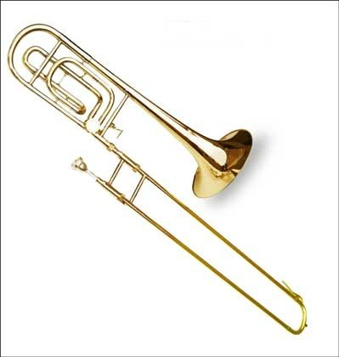
Флюгельгорн (нем. Flugelhorn, от Flugel — «крыло» и Horn — «рог», «рожок»)
— медный духовой музыкальный инструмент. Внешне очень напоминает трубу или корнет-а-пистон, но отличается от них более широкой мензурой и коническим каналом ствола, начинающимся сразу от мундштучной части трубки. Имеет 3 или 4 вентиля. Используется в джазовых ансамблях, иногда в симфоническом оркестре, реже — в духовых оркестрах. На флюгельгорнах часто играют трубачи, исполняя на этом инструменте нужные отрывки.
